PIC_PROG KURULUMU

Program tüm işletim sistemlerinde
( Windows 98/SE, ME, 2000, XP,VISTA,WIN7 ) çalışmaktadır.

Cihazınızı bilgisayarın usb portuna bağlamadan önce program kurulumunu gerçekleştiriniz. Zira driver kurulum ile olmaktadır.

Programlayıcı için CD içindeki PICKIT2 klasörü içindeki V2.61 klasörü içindeki “setup” kurulacaktır. Bilgisayarınızda nokta.net (dotnet) kurulu ise doğrudan Pickit 2 V2.61 kurulabilir. Ancak bilgisyaraınızda nokta.net (dotnet) kurulu değilse bu durumda Pickit2 v2.52 içindeki setup ile kurulum gerleştirilecektir. Kurulum bilinen yöntemle yapılacaktır. Herhangi bir ayarı yoktur. Daha arzu edilirse tekrar Pickit2 v 2.61 kurulabilir.
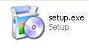

Programlayıcınızı USB portuna taktığınızda bilgisayarınız PICkit 2 Microcontroller Programmer adında bir cihaz bulacaktır.

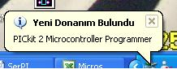

Driver kurulum ile olduğundan ayrıyeten tanıtmaya gerek kalmayacak ve bilgisayarınız otomatik olarak cihazınızı tanıyacaktır.

Aşağıda görüldüğü gibi tanınma işlemi tamamlanacaktır.

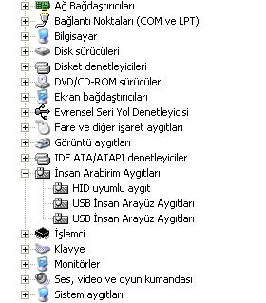

PIC PROGRAMLAMA

Program kurulumu sonucu masaüstüne yerleşen PICKIT2 kısayolunu tıklayınız.

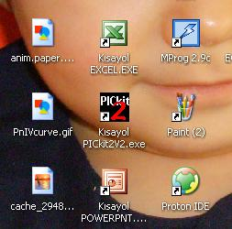

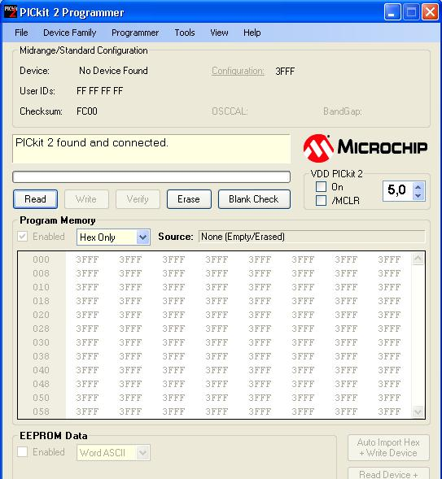

Bu esnada programlayınızda PIC takılı ise takılı olan pic tanınacağından aşağıdaki gibi arayüz açılacaktır.
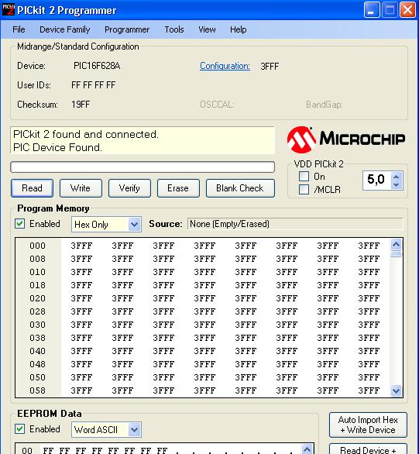

İlk olarak pic takılmadığı ve pic tanıma işlemi yapılmadığı kabul edilerek tanıtımlar gösterilecektir.

Öncelikle programlamak istediğiniz PIC’i kutu üzerindeki yerleşim planına göre zif sokete takınız ve kolu sıkıştırınız.

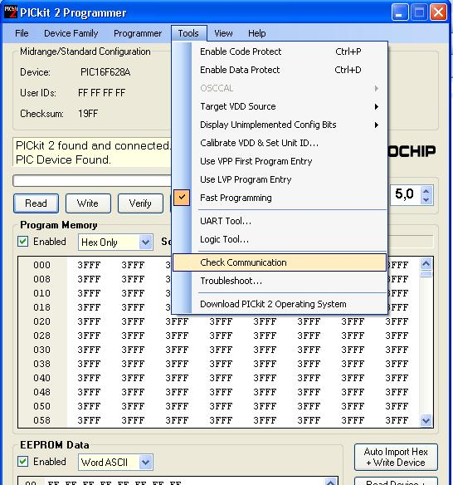

Daha sonra Tools menüsünden Check Communication butonuna basın ve program takmış olduğunuz PIC’i tanısın. (Program penceresinin sol üst köşesinde tanımlanan PIC’i görebilirsiniz. Örneğin bu resimde 16F628A tanımlı).

PIC’e program yüklemek için “File” menüsünden “Import Hex” ile yüklenecek hex seçilir.

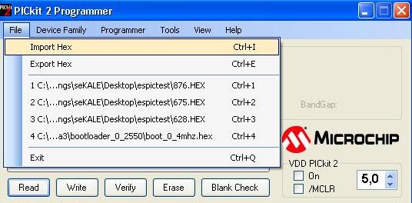

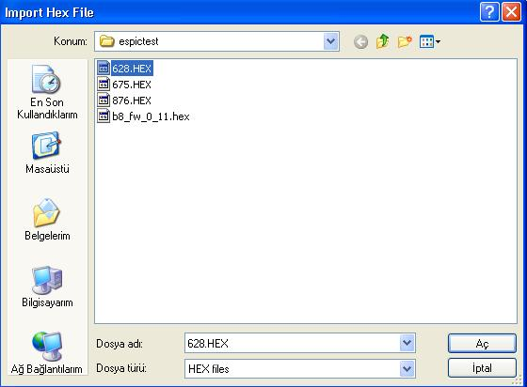

Hex seçildiğinde aşağıdaki gibi hex kodları görüntülenir. Hexi yüklemek için “Write” butonuna tıklanır.

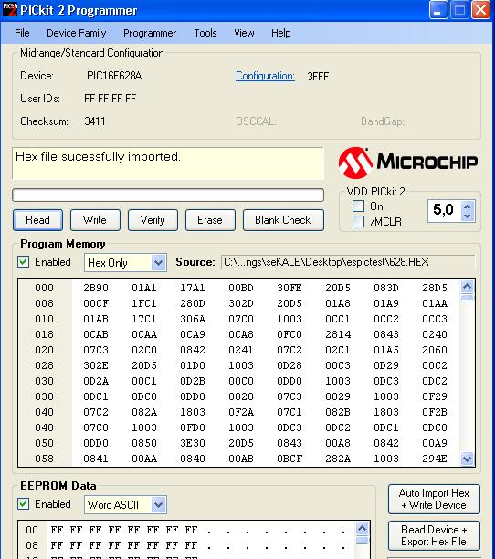

Yükleme işlemi çok hızlı şekilde tamamlanır ve ekranda aşağıda görülen ifadeler belirir. Bu ifadelerin çıkması yükleme işleminin tamamlandığını belirtmektedir.

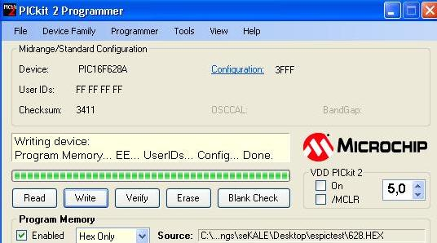

Yapılan işlemi dorulamak istenirse “Verify” butonu tıklanır ve doğrulama tam ise aşağıdaki gibi yeşil renk belirir.

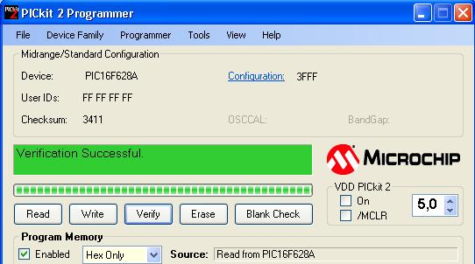

PIC’i okumak için “Read” , silmek için “Erase”, hafıza bluğunu test etmek için “Blank Check” butonları kullanılır.

Programlama işleminin hızlı olması istendiğinde Tools” menüsünden “Fast Programming” aktif edilir.
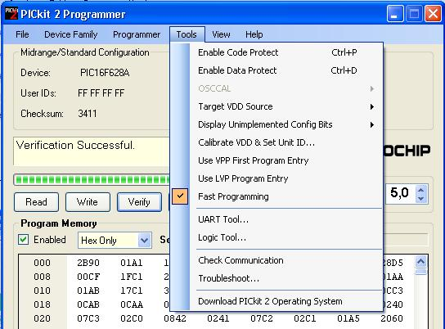

Yine bu menüden hex seçildikten sonra “Code Protect” ( kod koruması ) ve “Data Protect” ( data koruması “ işlemleri yapılmaktadır.

Aşağıda PIC’ leri programlayıcınıza nasıl yerleştireceğiniz gösterilmektedir.

8pin pic(12F629 vb.) E²ROM (24C04 vb.)
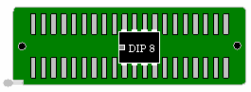
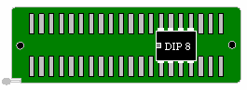

14 Pin Pic (16F688 vb.) 18 Pin Pic (16F628 vb.)
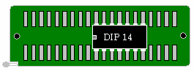
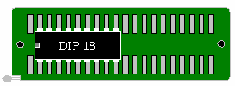

20 Pin Pic (16F687 vb.) 28 Pin Pic (18F252 vb.)
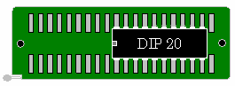
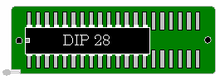

40 Pin Pic (16F877 vb. )
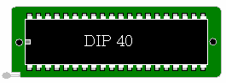

Zıf sokete uymayan pic’ler ve devreden sökmek istemediğiniz pic’leri ICSP kullanılarak programlanabilirsiniz.. Zif soket ICSP 5 V ile programlanabilen picle içindir. Zif sokette yeni nesil picler için bağlantı yoktur bu picler ICSP 3V3 ile harici olarak programlanacaktır. Vdd, Clock , Data, Vpp, Vss(gnd) uçları pic’in ilgili pinlerine bağlanarak programlama yapılabilir.(Vpp ucu pic’in MCLR ucuna bağlanır. Başka pine bağlamayın. Çünkü burada 13 V luk yüksek voltaj var ve başka bir pine bağlanması durumunda pic’in bozulmasına neden olabilecektir.) Pic’lerin programlama uçlarını ilgili pdf ’lerden öğrenebilirsiniz. (www.microchip.com) Aşağıda ICSP ile programlama ile ilgili bağlantı uçları görülmektedir.

